CUS-03 (BROTO SERİSİ) SIRTLIKSIZ BANK
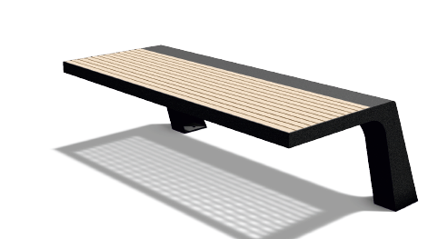
Ürünün, her biri min. 3 parçadan oluşan 2 ana taşıyıcı ayağı olmalıdır. Bunlar; arka büküm, alt büküm, yan kapama ve flanş şeklinde adlandırılabilir. Her bir ayak min. 3-5 mm kalınlığındaki sacdan lazer kesimde kesilme suretiyle imal edilmelidir. Taşıyıcı ayağın oturma ahşaplarının montajlandığı alt büküm parçaları lazer kesimde kesildikten sonra abkant bükümde sırasıyla min. 100 mm radyüs ile muntazam şekilde bükülerek üretilmelidir. Yan görünüşten bakıldığında ahşapların oturduğu kısım yere paralel olmalıdır. Zemine basan her bir ayağın tek basma yüzeyi olmalıdır ve flanş sacı 8 mm kalınlığında olmalıdır. Genişten dara açılı şekilde gelen ve düz devam eden yandan bakıldığında dirsek formuna benzeyen alt açısı min.105 derece olan sac parça taşıyıcı ayağın diğer sac parçaları ile bir yüzeyi montaj için açık, kutu profil oluşturacak şekilde kaynaklanmalıdır ve kaynak detayları içeride kalacak şekilde gizlenmelidir.
İki taşıyıcı ayak birbirine önden 50x50lik kare profil ve lazer kesimde ortası 100 mm radyus ile dikdörtgen şeklinde boşaltılmış, abkant bükümde min. 20 mm radyüs ile düzgün bir şekilde bükülerek imal edilen ortadan kayıt görevi görecek yay şeklindeki parçanın kaynatılmasıyla toplam 1350 mm uzunluğunda konstrüksiyonu oluşturacak şekilde bir araya getirilmelidir. Toplam sac konstrüksiyon bir araya getirildikten sonra kumlanmalı daha sonra astarlanıp elektrostatik toz fırın boya ile boyanmalıdır.
İşlem yapılacak yüzey ilk olarak SA 2.5 kalitesinde kumlanarak yüzey üzerindeki pas, yağ, cüruf vb. temizlenecektir. Yüzeye ikinci proses olarak çinko esaslı 80 µ astar toz boya uygulanacak, son proses olarak polyester esaslı 80 µ toz boya uygulanarak renklendirilecektir. Astar toz boya yüksek korozyon dirençli olacaktır. Son kat boya UV dayanımlı olacak, kurşun ihtiva etmeyecektir. Uygulama aşağıdaki normlara göre test edilip ilgili özelliklerde olacaktır,
-TS EN ISO 9227 normuna göre 1440 saat C5-M yüksek korozyon sınıfına uygun olacaktır.
- TS EN 6270-1 normuna göre 720 saat neme dayanıklı olacaktır.
- BS-EN 71-3:2013 ve A1:2014 normlarına göre toksik element içermeyecektir.
- Poliaromatik hidrokarbon (PAH) içermeyecektir.
- TS EN 71-2 normuna göre alevlenmeme özelliğine sahip olacaktır.
- TS EN 71-3 normuna göre element göçü bulunmayacak özelliğine sahip olacaktır.
- TS EN ISO 2409 normuna göre yapışma mukavemeti çok iyi seviyede olacaktır.

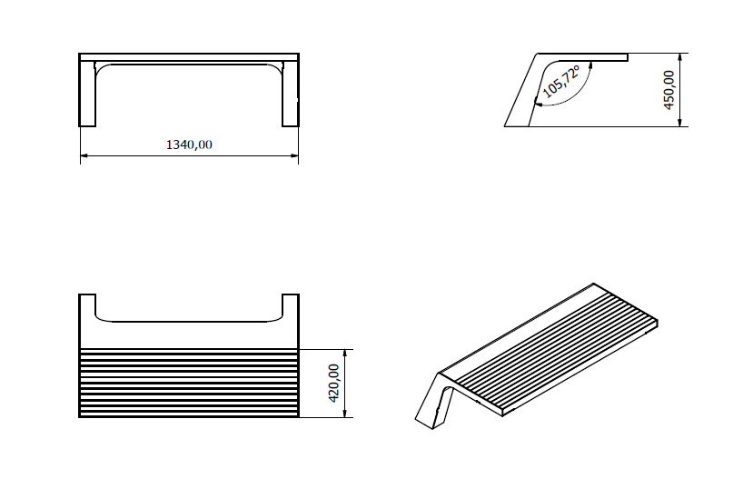
Oturma yeri yüksekliği 450±2 mm’dir. Oturma yeri derinliği 544±2mm olmalıdır. Oturma yüzeyi yatay düzleme paralel olmalıdır.
Ahşap 1.sınıf kalite Montreal çamından yapılan Accoya olmalıdır. Ahşap üzerinde poliüretan mat vernik, tik yağı, bezir yağı veya benzeri yağlar gibi işlemler uygulanmalıdır.
Ahşaplar yerleştirileceği yüzeylerde başlangıçta ve sonda saca bitişik kendi arasında eşit dağılmış olarak yerleştirilmeli ve ölçüleri 45x30x1340 mm olacak şekilde üretilmelidir. Sacla eş yüksekliğe denk gelmesi sağlanarak Spax vidalar yardımıyla adet başına min. 2 noktadan detaylar gizlenecek şekilde montajlanmalıdır.
Bank 3 kişinin oturmasına olanak sağlayacak şekilde tasarlanmalıdır.
Bank TSE (TS 7941) standartlarına uygun olarak üretilmeli ve belgeye sahip olmalıdır.

